
Об утверждении опознавательного знака транспортного средства международной перевозки уполномоченного экономического оператора
Утративший силу
Приказ Министра финансов Республики Казахстан от 8 февраля 2017 года № 89. Зарегистрирован в Министерстве юстиции Республики Казахстан 24 февраля 2017 года № 14834. Утратил силу приказом Министра финансов Республики Казахстан от 22 января 2018 года № 42 (вводится в действие по истечении десяти календарных дней после дня его первого официального опубликования)
Сноска. Утратил силу приказом Министра финансов РК от 22.01.2018 № 42 (вводится в действие по истечении десяти календарных дней после дня его первого официального опубликования).
В соответствии с пунктом 6 статьи 65 Кодекса Республики Казахстан от 30 июня 2010 года "О таможенном деле в Республике Казахстан" ПРИКАЗЫВАЮ:
1. Утвердить прилагаемый опознавательный знак транспортного средства международной перевозки уполномоченного экономического оператора.
2. Комитету государственных доходов Министерства финансов Республики Казахстан (Тенгебаев А.М.) в установленном законодательством порядке обеспечить:
1) государственную регистрацию настоящего приказа в Министерстве юстиции Республики Казахстан и его официальное опубликование;
2) размещение настоящего приказа на интернет-ресурсе Министерства финансов Республики Казахстан.
3. Настоящий приказ вводится в действие по истечении десяти календарных дней после дня его первого официального опубликования.
Министр | Б. Султанов
Утвержден
приказом Министра финансов
Республики Казахстан
от 8 февраля 2017 года № 89
Опознавательный знак транспортного средства международной перевозки
уполномоченного экономического оператора

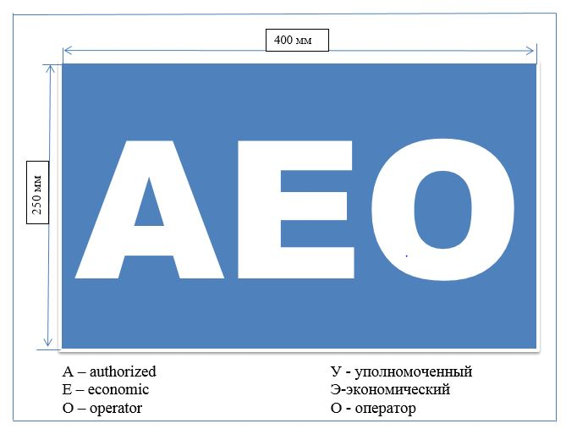

Примечание:
Опознавательный знак представляет собой надпись белыми буквами "АЕО" на синем
фоне (буквы: высота – 200 мм; толщина штриха буквы – 20 мм).
Все символы наносятся водостойкой краской, не меняющей цвет от воздействия
атмосферных условий и не стирающейся в процессе эксплуатации транспортного средства.
Опознавательные знаки устанавливаются на транспортных средствах международной
перевозки уполномоченных экономических операторов:
1) на передней части транспортного средства — справа по ходу движения в нижнем
углу кабины;
2) на задней части транспортного средства — слева по ходу движения в нижнем углу
заднего борта кузова.

© 2012. РГП на ПХВ «Институт законодательства и правовой информации Республики Казахстан» Министерства юстиции Республики Казахстан

